**Documentação configuração Loja virtual:**

Primeiro passo:

Configurar o banco de dados. – Instalamos o banco de dados

Segundo passo:

Iremos configurar o ambiente de nossa loja, temos que criar um diretório virtual para facilitar para nós em vez que ficar chamando localhost toda hora, além do servidor virtual que iremos configurar, iremos relembrar o composer para pegar as dependências do nosso projeto.

Terceiro passo:

Instalar todas as dependências com o composer install

Quarto passo:

Após iremos no arquivo hosts e criar um domínio virtual.

Informando quando acessar lojatech.com.br ele será redirecionado para o nosso localhost 127.0.0.1

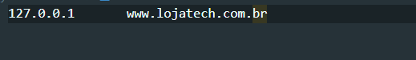

Após adicionar o arquivo hosts esse endereço em: C:\Windows\System32\drivers\etc

Após quinto passo ir ao arquivo